

«Индивидуальная траектория профессионального роста учителя как эффективная форма
профессионального развития педагогов»в МКОУ « КАРЧАГСКАЯ СОШ ИМ,М,КАРАХАНОВА»



Новые подходы к профессиональному развитию учителей



- актуальный уровень профессиональных компетенций учителя, представленный через совокупность выявленных у него в процессе диагностики профессиональных дефицитов;

  - карьерные ориентации и уровень притязаний учителя относительно возможных ступеней профессионального роста, предусматривающих расширение выполняемых трудовых функций

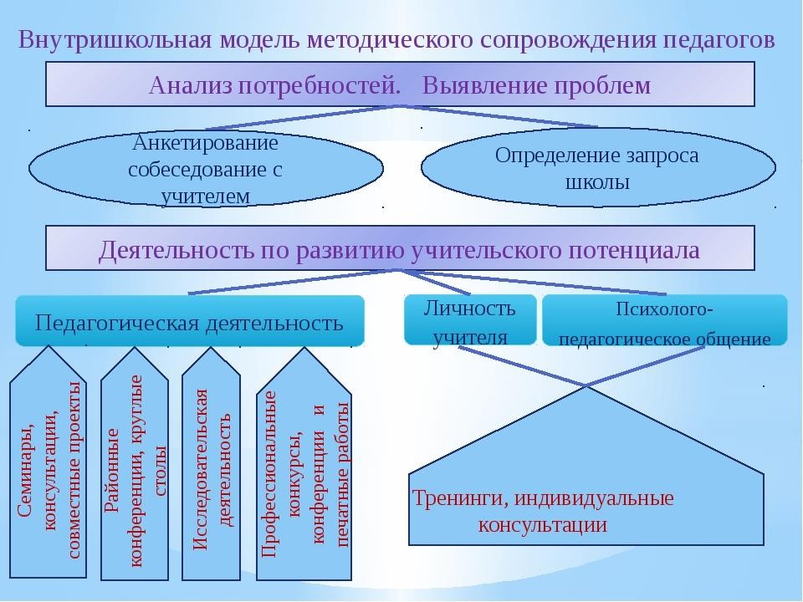




ЦЕЛЬ РАЗРАБОТКИ И РЕАЛИЗАЦИИ МОДЕЛИ

    - 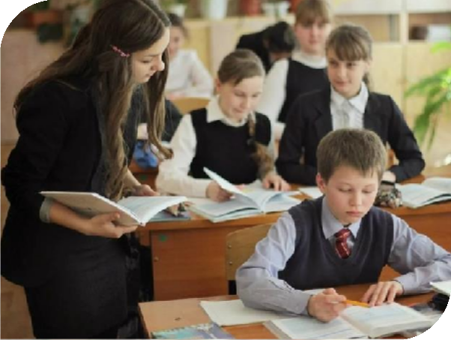формирование единой системы повышения квалификации педагогов;
    - совершенствование профессионального
мастерства учителей, оказание помощи педагогам в профессиональном становлении;
    - развитие творческого потенциала, направленного на повышение качества образовательного процесса в условиях реализации федеральных
государственных образовательных стандартов




ОЖИДАЕМЫЕ РЕЗУЛЬТАТЫ

Краткосрочная перспектива:
- создание педагогами собственной индивидуальной траектории профессионального развития;

Среднесрочная перспектива:
- организация собственной методической деятельности педагога;
- увеличение числа участников сетевых сообществ;
- активизация участия в мероприятиях (профессиональных конкурсах, конференциях, семинарах, мастер-классах, стажировках, образовательных экспедициях, коучингах и т. д.) на всех уровнях (школьном, муниципальном, региональном, федеральном)

Долгосрочная перспектива:

- повышение качества обучения;
- повышение профессиональной компетентности педагога;
- публикация материалов по представлению собственного педагогического опыта;
- разработка методических рекомендаций, пособий;
- внедрение инновационных педагогических технологий;
- обобщение лучших педагогических практик (опыта);
- организация собственной научно-исследовательской и проектной деятельности

СОВРЕМЕННОЕ СРЕДСТВО
ПРОФЕССИОНАЛЬНОГО САМОРАЗВИТИЯ ПЕДАГОГА

«Индивидуальная траектория профессионального развития»
представляет собой целенаправленно проектируемую дифференцированную образовательную программу, обеспечивающую педагогу разработку и реализацию личной программы развития профессиональной
компетентности при осуществлении методического сопровождения его профессионального развития

  - й тип
соответствует переходу учитель-«стажёр» – учитель-«практик»

два типа индивидуальной траектории
профессионального роста учителя

  - й тип
соответствует переходу учитель-«технолог»
– учитель-«мастер», учитель – «наставник», учитель – «методист».



ИТПР учителя предусматривает все формы педагогического общения и определяет содержание самообразования по проблеме инновации.
Главный принцип построения план-программы ИТПР учителя –
активная позиция учителя,
мотивируемая и организуемая методической службой школы.

ЭТАПЫ ПРОФЕССИОНАЛЬНОГО РОСТА УЧИТЕЛЯ

Педагогическое общение

Педагогическое общение

Самообразование
Практика
Самообразование
Практика

Курсы

Учитель- методист

методического уровня Учитель- наставник
Учитель-
«мастер»

Учитель-
«практик»
Учитель-
«технолог»

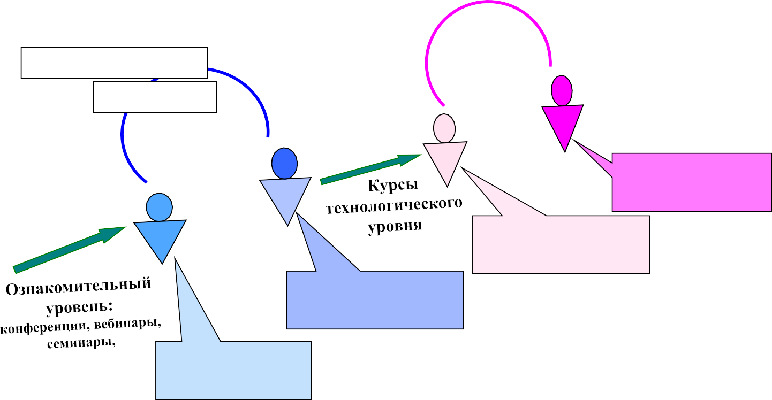
Учитель-
«стажёр»



С чего следует начинать разработку
план-программы ИТПР?

Прежде, чем приступать к разработке программ ИТРПК освоения инновации, необходимо определить роль каждого участника инновации на различных этапах методического мероприятия (разработка, подготовка, проведение, анализ) согласно их целей деятельности и ролевых позиций.

Условный статус  учителя | Цель  деятельности | Ролевая позиция на этапе:
 |  | подготовки | проведения | анализа
Учитель-  «стажёр» | Отработка навыков реализации ООП (технологии) | участник группы | активное участие | самооценка деятельности
Учитель-  «технолог» | Отработка навыков реализации ООП (технологии)  на технологическом уровне | руководитель группы | помощник руководителя или ведущего | оценка работы группы
Учитель-  «мастер» | Отработка навыков реализации ООП (технологии)  на системно- технологическом уровне | организатор | руководитель группы или ведущий  мероприятия | оценка результативности мероприятия




Условный статус учителя | Цель  деятельности | Ролевая позиция на этапе:
 |  | подготовки | проведения | анализа
Учитель-  «наставник» | Отработка навыков реализации ООП (технологии)  на уровне организационного сопровождения | организатор | руководитель группы или ведущий  мероприятия | оценка результативности мероприятия
Учитель-  «методист» | Отработка навыков реализации ООП (технологии)  на уровне  методического сопровождения | руководитель  группы | помощник руководителя или ведущего | оценка работы  группы



НЕТРАДИЦИОННЫЕ ФОРМЫ МЕТОДИЧЕСКОЙ
РАБОТЫ

МОДУЛЬНЫЕ ПРОЕКТИРОВОЧНЫЕ СЕССИИ

ПЕДАГОГИЧЕСКИЙ КОНСАЛТИНГ (КОНСУЛЬТИРОВАНИЕ)

ТЕХНОЛОГИЯ СОТРУДНИЧЕСТВА

КОУЧИНГ

КЕЙС-МЕТОД


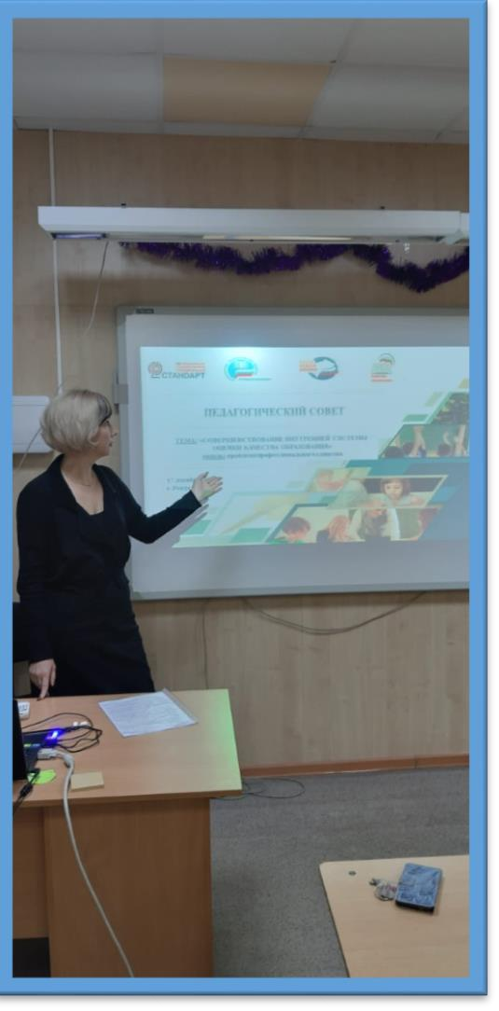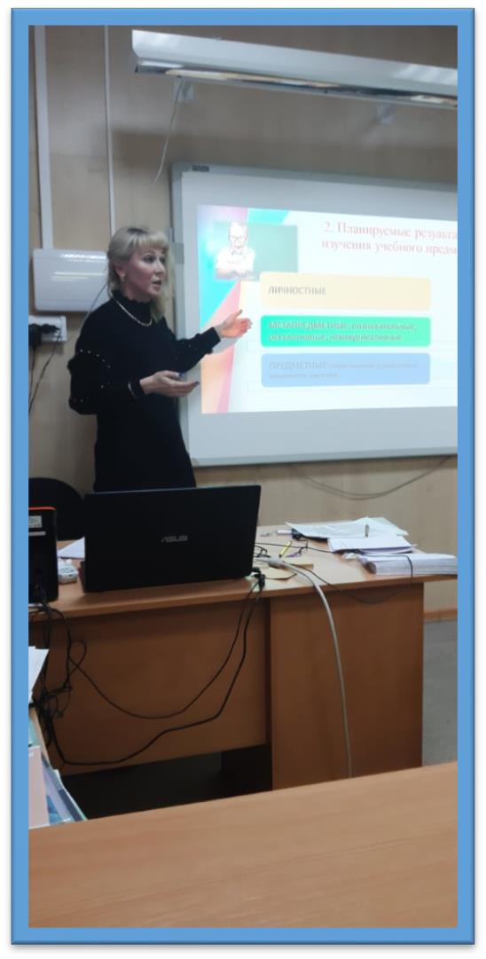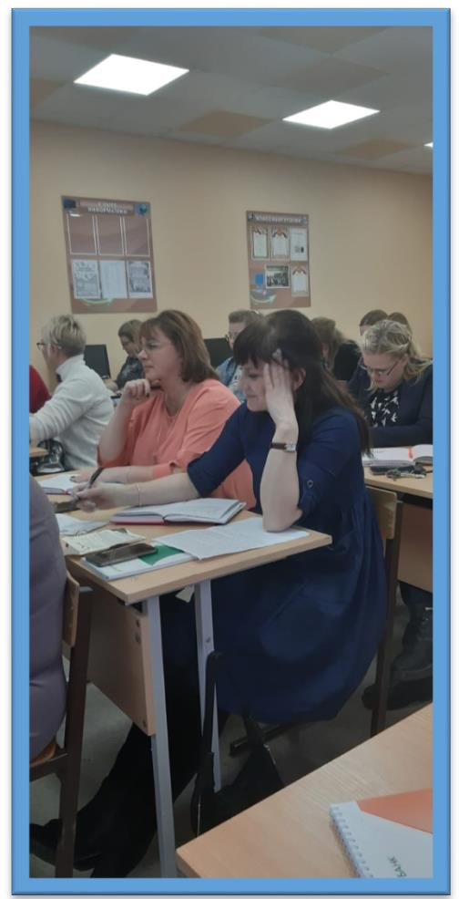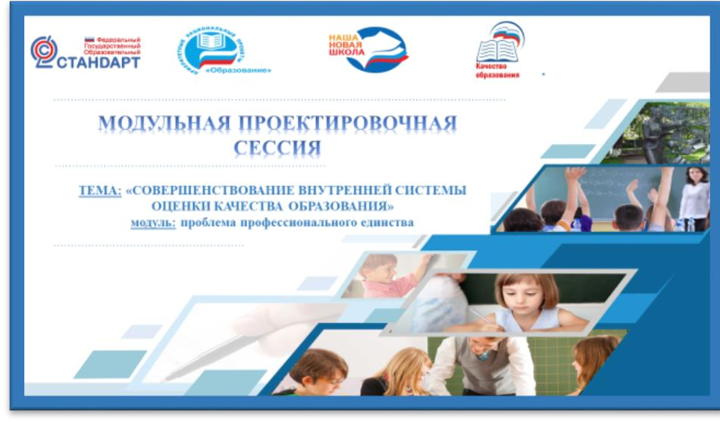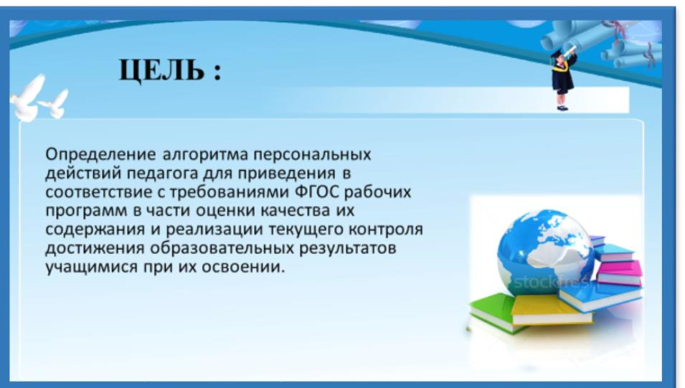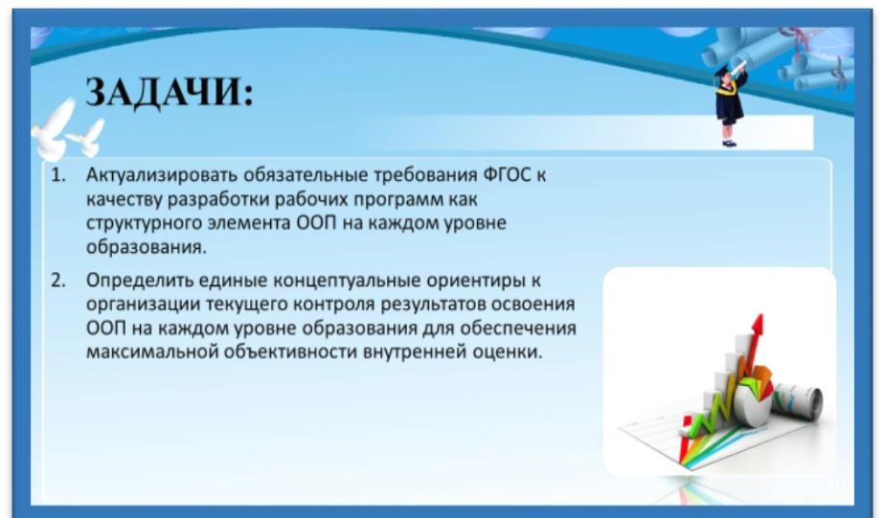 модульная проектировочная сессия
«СОВЕРШЕНСТВОВАНИЕ ВНУТРЕННЕЙ

ОЦЕНКИ КАЧЕСТВА ОБРАЗОВАНИЯ




ПЕДАГОГИЧЕСКИЙ КОНСАЛТИНГ (КОНСУЛЬТИРОВАНИЕ)

Смысловое чтение как средство достижения метапредметных результатов в рамках реализации ФГОС

Профилактика аддиктивного поведения несовершеннолетних

ЦЕЛЬ: помощь педагогу в достижении заявленной цели

Организация школьной психологической службы


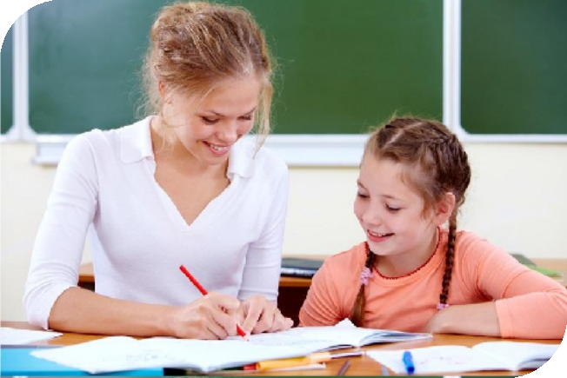
Главная идея – учиться вместе!
ТЕХНОЛОГИЯ СОТРУДНИЧЕСТВА

ОБУЧЕНИЕ КОМАНДОЙ

ВСЯ КОМАНДА ЗНАЕТ, ЧЕГО ДОСТИГ КАЖДЫЙ




КОУЧИНГ
ТРЕНИРОВАТЬ, НАСТАВЛЯТЬ, ВООДУШЕВЛЯТЬ!

РАЗВИВАЮЩЕЕ КОНСУЛЬТИРОВАНИЕ

АКТИВНАЯ ФОРМА, НАПРАВЛЕННАЯ НА ЛИЧНОСТНОЕ СТАНОВЛЕНИЕ

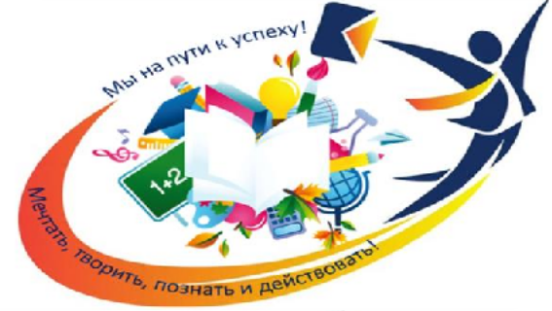
КЕЙС-МЕТОД
ОБСУЖДЕНИЕ ДЕЛОВЫХ СИТУАЦИЙ И ЗАДАЧ

ИНТЕРАКТИВНЫЙ МЕТОД ОБУЧЕНИЯ

РАЗВИТИЕ ОБЩЕГО ИНТЕЛЛЕКТУАЛЬНОГО И КОММУНИКАТИВНОГО ПОТЕНЦИАЛА ПЕДАГОГОВ

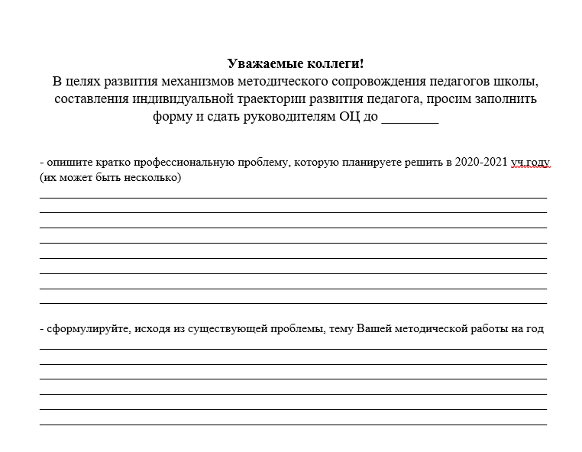Инструменты выявления профессиональных дефицитов педагогов в МКОУ «КАРЧАГСКАЯ СОШ»

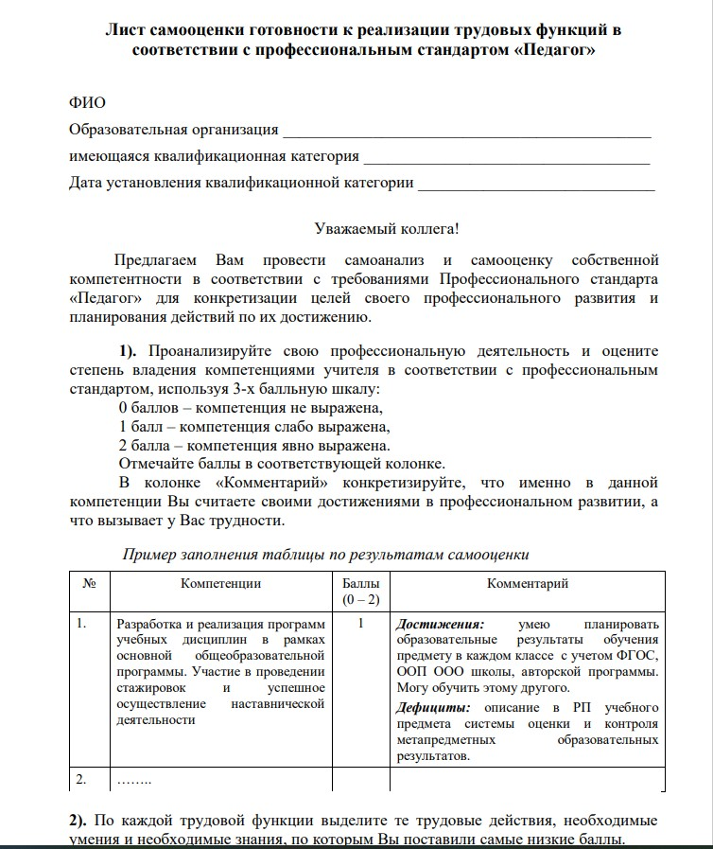



  - профессиональное (теория преподавания предмета);
Направления, в рамках которых педагог может заниматься самообразованием:
  - психолого-педагогическое (индивидуальные особенности ученика);
  - методическое (педагогические технологии, формы, методы и приемы
обучения);
  - информационное (компьютерные технологии, интернет-ресурсы);
  - коммуникативное (взаимодействие между субъектами образовательного процесса);
  - личные компетентности (имидж, искусство общения, лидерские качества, педагогический такт)

Алгоритм разработки индивидуальной траектории развития педагога

Этап | Содержание | Характеристика
Подготовка | Самодиагностика профмастерства, определение положительных и отрицательных аспектов педагогической деятельности. | На этом этапе учителю необходимо сформулировать собственный образовательный запрос на основе результатов самодиагностики, соотнести потребности с требованиями ФГОС, особенностями жизнедеятельности школы,  ожиданиями учащихся. Запрос этот составляют с учетом собственных предпочтений и потенциальных возможностей,
Планирование | Проектирование и разработка  индивидуальной траектории, которую начинают с составления плана действий, необходимых для совершенствования профессиональной компетенции. | Для целенаправленного выбора модели и содержания траектории учителю необходимо владеть навыками  проектирования собственного развития. Планирование предполагает определение необходимых для достижения  поставленных целей методический, материально-технических и иных условий. Преимущественно для этого требуется посещение мастер-классов, семинаров, курсов повышения квалификации, консультаций, заседаний МО, участия в экспериментальных педагогических проектах, психологических тренингах.
Практические решения | Реализация ИОМ: осуществление  педагогической деятельности в соответствии с составленной стратегией развития. | Составление отчетов за каждый конкретный период. Презентация отчетных данных на педагогических советах, собраниях методических объединений. Решение о презентации результатов может приниматься коллегиально. Корректировка содержания ИОМ с учетом полученного опыта, новыми данными рефлексии.
Оценка и рефлексия деятельности | Анализ эффективности реализации ИОМ. | К оцениванию реализации образовательной траектории привлекают коллеги, представители школьной  администрации и родительской общественности. Ключевое значение имеет рефлексия педагога и то, как он сам оценивает эффективность проделанной работы.

